**计算机视觉工程实践-实验一**

**程馨萍 123106222875**

**一、实验内容**

图像拼接是指将多幅局部图像按照一定的规则和算法拼接在一起，形成一幅完整的大图像的过程。通常情况下，在图像拼接中，我们需要解决不同图像之间的重叠、对齐、融合等问题，以确保拼接后的大图像具有连续性，并且没有明显的拼接痕迹。本次实验实现拼接的流程如下：

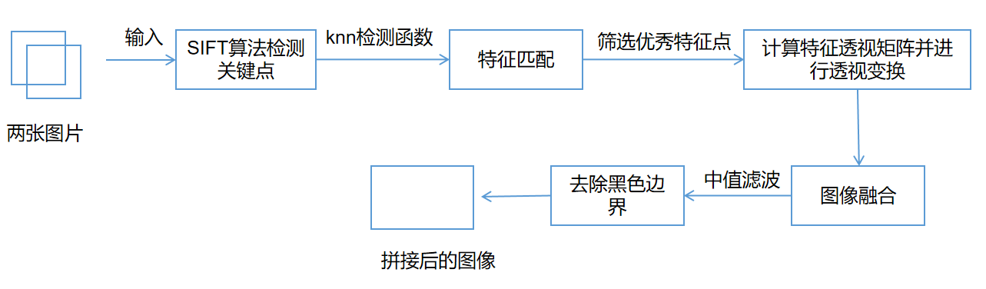

**二、实验过程**

1. 采用SIFT特征检测算法检测两幅图像的关键特征点

SIFT，即尺度不变特征变换（Scale-invariant feature transform），是用于图像处理领域的一种描述。这种描述具有尺度不变性，可在图像中检测出关键点，是一种局部特征描述子。

SIFT算法的主要步骤：通过在不同尺度空间（高斯金字塔）上使用高斯差分来检测图像中的关键点；使用插值方法精确定位关键点的位置；为每个关键点分配一个主方向；以关键点为中心，在其周围区域内建立描述符，描述局部图像的外貌特征；使用描述符信息对不同图像中的关键点进行匹配。

两幅图像的关键特征点的可视化如下图：

|  |  |
| --- | --- |
|  |  |

1. 采用knn检测函数进行特征匹配并可视化

KNN算法的基本思想是：对于一个待分类的样本，通过测量它与训练集中所有样本的距离，选取距离最近的K个样本，然后根据这K个样本中最常见的类别（对于分类任务）或平均值（对于回归任务）来决定待分类样本的类别或值。本实验利用KNN算法建立一个特征点的邻近关系模型。

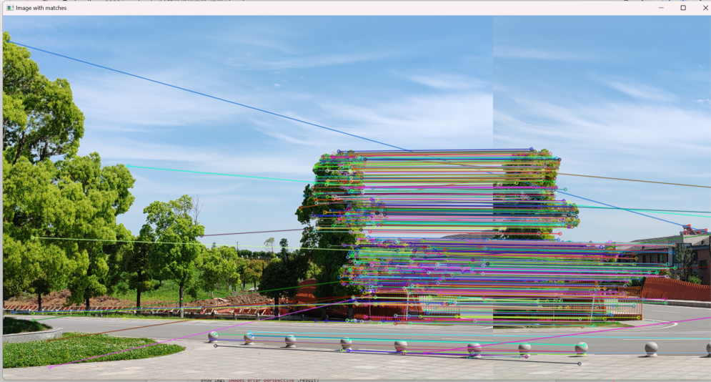

1. 从所匹配的全部关键点中筛选出优秀的特征点（基于距离筛选）

4. 用RANSAC算法来计算透视变换矩阵H

RANSAC算法在计算透视变换矩阵（Homography Matrix）时非常有用，透视变换矩阵描述了两幅图像之间的透视关系，可以将一个图像上的点映射到另一个图像上对应的位置。RANSAC算法使用随机选择的样本点来估计初始的透视变换矩阵，对于所有的特征点，将其投影到另一幅图像上，并计算其与投影后位置的误差。根据设定的阈值，将误差小于阈值的点标记为内点，否则标记为外点（异常值），重复上述过程多次，每次选择具有最大内点数量的模型作为最佳模型。

5. 使用透视变换矩阵H对图片1/2进行透视变换，得到变换后的结果图像

由于无法确定应当对图1还是图2进行透视变换，因此先尝试对图1进行透视变化，计算对透视变换图裁剪掉边缘黑色区域之后判断剩余图像占取图像1的比例，设置阈值与该比例进行比较。通过比较确定进行透视变换的图像。

下面左右图分别为对图片1、2进行透视变换，可以判断对于该两幅图，应当对图像2进行透视变换。

|  |  |
| --- | --- |
|  |  |

1. 将另一张图片与结果图像进行图像融合

融合后的图像如下：



7. 通过中值滤波去除融合图像的黑色区域

最终拼接得到的图像如下：

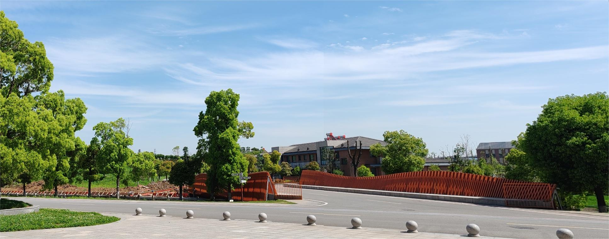

1. **实验结果**

实验效果如图，上侧为待拼接的两幅图像，下侧为拼接后的图像

|  |  |
| --- | --- |
|  |  |
| result images after remove black edge | |